Prosedur Operasional Pembayaran Belanja

Fungsi

Pelaku Operasional

Prasyarat Kondisional

Proses Operasional
- Masuk ke aplikasi Simral
- Pilih modul Belanja > Pembukuan Belanja > BKU Belanja, maka akan tampil halaman List Transaksi Kas Umum Bendahara Pengeluaran. Tampilan aplikasi sebagai berikut :
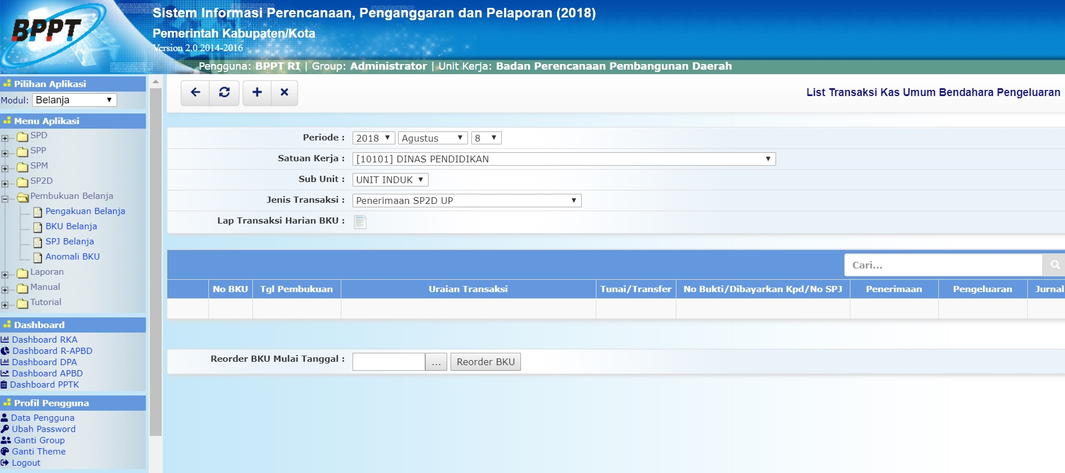list_transaksi_kas_umum_bendahara_pengeluaran.jpg
- Pilih Jenis Transaksi : Belanja
- Klik tombol untuk menambahkan Transaksi Kas Umum Bendahara Pengeluaran jenis transaksi Belanja maka akan ditampilkan form isian untuk tambah Transaksi Kas Umum Bendahara Pengeluaran dengan jenis transaksi Belanja :
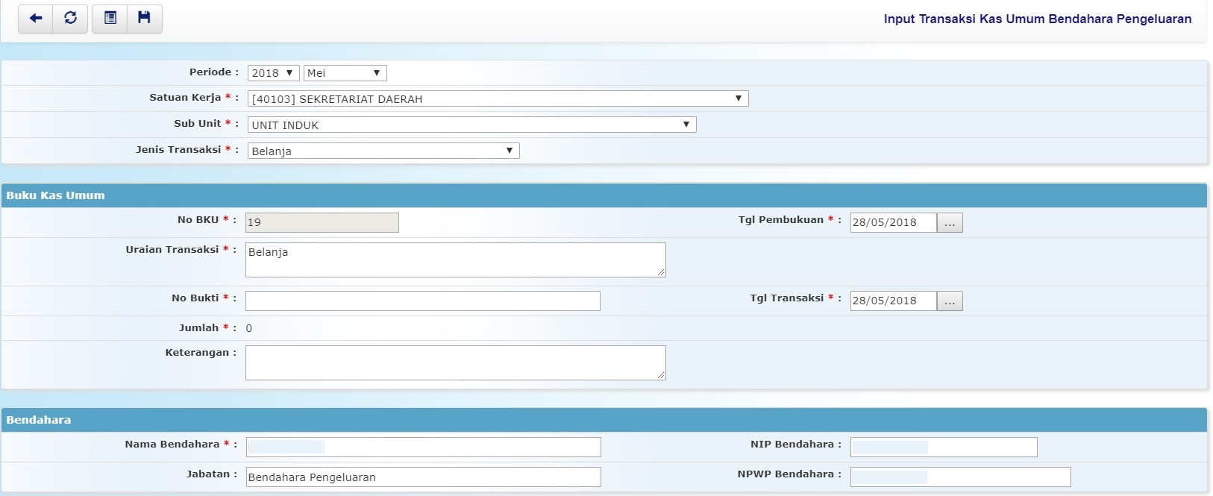6_input_transaksi_kas_umum_bendahara_pengeluaran_pembayaran_belanja_1.jpg
- 

